ADRESAR KLUBOVA 1. ŽNL NSSMŽ

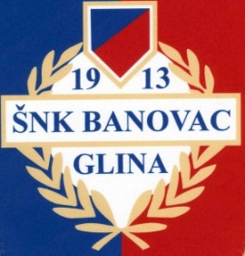 | KLUB, OIB | BANOVAC Glina OIB 34568163879
 | ADRESA KLUBA | Specijalne jedinice policije „OSA“, Glina
 | PREDSJEDNIK KLUBA | Igor Krmpotić mob: 095 5814216
 | DIREKTOR / TAJNIK | Vedran Klečina mob:097 6570285
 | OSNOVNA BOJA | Crveno – tamno plava
 | PRIČUVNA BOJA | Žuto crna
 | POŠTA / e- mail | snk.banovac@gmail.com
 | TERMIN IGRANJA | Subota

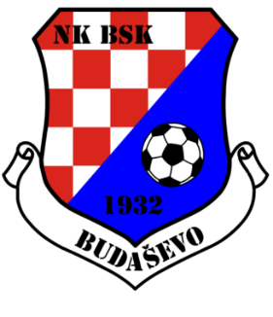 | KLUB, OIB | BSK Budaševo OIB 41372005294
 | ADRESA KLUBA | Trg Marijana Šokčevića 1, Budaševo
 | PREDSJEDNIK KLUBA | Davor Kalman mob: 098 1688313
 | DIREKTOR / TAJNIK | Igor Mađar mob: 099 4155709
 | OSNOVNA BOJA | Plava
 | PRIČUVNA BOJA | Bijela
 | POŠTA / e- mail | igormadjar69@gmail.com nkbsk1932budasevo@gmail.com
 | TERMIN IGRANJA | Subota

 | KLUB, OIB | EKONOMIK D. Vlahinička OIB 05947464553
 | ADRESA KLUBA | Zagrebačka 53 a , 44317 D.Vlahinička
 | PREDSJEDNIK KLUBA | Mijo Fofić mob. 098 9464892
 | DIREKTOR / TAJNIK | Mihael Bedrava
 | OSNOVNA BOJA | Plava
 | PRIČUVNA BOJA | Svijetlocrvena
 | POŠTA / e- mail | foficdoo@gmail.com
 | TERMIN IGRANJA | Subota

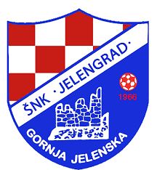 | KLUB, OIB | JELENGRAD G Jelenska OIB 75407710602
 | ADRESA KLUBA | Jelengradska 116 G.Jelenska 44317 Popovača
 | PREDSJEDNIK KLUBA | Denis Rešetar mob: 099 8341352
 | DIREKTOR / TAJNIK | Andler mob: 099 7862991
 | OSNOVNA BOJA | Svjetlo plava
 | PRIČUVNA BOJA | Tamno plava
 | POŠTA / e- mail | Snkjelengrad1966@gmail.com
 | TERMIN IGRANJA | Nedjelja

 | KLUB, OIB | METALAC Međurić OIB 0969152018
 | ADRESA KLUBA | Slavonska 47, 44321 Međurić
 | PREDSJEDNIK KLUBA | Alen Horčička mob: 098 204 888
 | DIREKTOR / TAJNIK | Dejan Mihalčik mob: 098 711 926
 | OSNOVNA BOJA | Žuto-crna
 | PRIČUVNA BOJA | Bijela
 | POŠTA / e- mail | dejan@spo-mat.hr
 | TERMIN IGRANJA | Subota

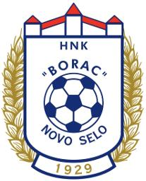 | KLUB, OIB | BORAC Novo Selo OIB 41460817078
 | ADRESA KLUBA | Novoselska 66, 44010 Sisak
 | PREDSJEDNIK KLUBA | Ivica Adamović
 | DIREKTOR / TAJNIK | Domagoj Šipuš mob:099 4068037
 | OSNOVNA BOJA | Plava
 | PRIČUVNA BOJA | Crveno - crna
 | POŠTA / e- mail | sipus1995@gmail.com  hnkborac.novoselo@gmail.com
 | TERMIN IGRANJA | Nedjelja

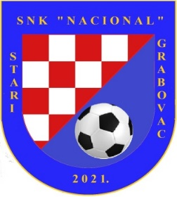 | KLUB, OIB | NACIONAL OIB 73820952909
 | ADRESA KLUBA | Stari Grabovac 190 , 44330 Novska
 | PREDSJEDNIK KLUBA | Tomislav Sablić mob:091 795 9765
 | DIREKTOR / TAJNIK | Stjepan Šimičić mob: 099 87 3937
 | OSNOVNA BOJA | Narandžasta
 | PRIČUVNA BOJA | Crna
 | POŠTA / e- mail | snknacional@gmail.com
 | TERMIN IGRANJA | Subota

 | KLUB, OIB | RADNIK Majur OIB 54663958837
 | ADRESA KLUBA | Majur, Žrtava domovinskog rata 35
 | PREDSJEDNIK KLUBA | Ivam Jamić mob:091 9381386
 | DIREKTOR / TAJNIK | Ivica Solomun mob:098 522022
 | OSNOVNA BOJA | Zeleno – bijela
 | PRIČUVNA BOJA | Crno – žuta
 | POŠTA / e- mail | radnikmajur@gmail.com
 | TERMIN IGRANJA | Subota

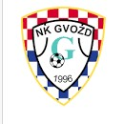 | KLUB, OIB | NK GVOZD OIB 86697434259
 | ADRESA KLUBA | K.P.Svaćića bb 44410 Gvozd
 | PREDSJEDNIK KLUBA | Renato Ćaćič mob: 099 5745739
 | DIREKTOR / TAJNIK | Damir Kuljanac mob: 095 5179759
 | OSNOVNA BOJA | Crno Žuta
 | PRIČUVNA BOJA | Plavo bijela
 | POŠTA / e- mail | renatocacic58@gmail.com damirkukuljanac8@gmail.com
 | TERMIN IGRANJA | Nedjelja

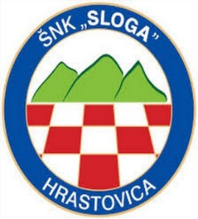 | KLUB, OIB | SLOGA Hrastovica OIB 27351462246
 | ADRESA KLUBA | Hrastovica bb , 44250 Petrinja
 | PREDSJEDNIK KLUBA | Damir Knežić mob: 091 9273259
 | DIREKTOR / TAJNIK | Ivona Marić mob:099 2542205
 | OSNOVNA BOJA | Plava
 | PRIČUVNA BOJA | Plavo bijela
 | POŠTA / e- mail | ivonaknezic@gmail.com
 | TERMIN IGRANJA | Nedjelja

 | KLUB, OIB | SOKOL Velika Ludina OIB 71978650698
 | ADRESA KLUBA | Svetog Mihaela 15 a , 44316 V. Ludina
 | PREDSJEDNIK KLUBA | Dejan Faltis mob:091 5000718
 | DIREKTOR / TAJNIK | Nenad Ričković mob:099 2140314
 | OSNOVNA BOJA | Crveno crna
 | PRIČUVNA BOJA | Žuta
 | POŠTA / e- mail | nsksokol.ludina@gmail.com faltis.dejan@gmail.com
 | TERMIN IGRANJA | Subota

 | KLUB, OIB | ZELENI BRIJEG OIB:82717424711
 | ADRESA KLUBA | Slavonska 54 , 44000 Sisak
 | PREDSJEDNIK KLUBA | Željko Đermanović mob: 095 8375088
 | DIREKTOR / TAJNIK | Dejan Sente mob: 091 9097970
 | OSNOVNA BOJA | Zeleno crna , Zeleno bijela
 | PRIČUVNA BOJA | Zeleno bijela, Zeleno crna
 | POŠTA / e- mail | nkzeleni.brijeg@gmail.com
 | TERMIN IGRANJA | Subota

 | KLUB | TŠK 1932 Topolovac OIB 03342376006
 | ADRESA KLUBA | Trg Hrvatskih dragovoljaca 2,Topolovac
 | PREDSJEDNIK KLUBA | Križe Zdravko mob: 098 208031
 | DIREKTOR / TAJNIK | Hrvoje Pisarek mob: 098 9104632
 | OSNOVNA BOJA | Ljubičasta
 | PRIČUVNA BOJA | Bijela
 | POŠTA / e- mail | tsk1932@hotmail.com
 | TERMIN IGRANJA | Subota

 | KLUB, OIB | VOLODER Voloder OIB 50032055098
 | ADRESA KLUBA | Ulica Mate Verzmara 85 44318 Voloder
 | PREDSJEDNIK KLUBA | Ivica Iličić mob: 098 417517
 | DIREKTOR / TAJNIK | Ivica Petrović
 | OSNOVNA BOJA | Žuta
 | PRIČUVNA BOJA | Zelena
 | POŠTA / e- mail | ilicic.ivica@gmail.com
 | TERMIN IGRANJA | Nedjelja

RUKOVODSTVO NATJECANJA 1. ŽNL

 | Ima i Prezime | mail | Mobitel
Predsjednik NSSMŽ | Davor Ivić | davor.ivic060@gmail.com | 098 / 430551
Povjerenik za natjecanje | Mirko Letić | mirko.letic@gmai.com | 098 / 397955
Povjerenik za određivanje sudaca
Disciplinski sudac | Milan Matanović | mmatanovic65@gmail.com | 098 / 302184
Glavni tajnik NSSMŽ | Damir Nogić | damir.nogic@sk.t-com.hr | 099 / 2147861
Tehnički tajnik | Vlado Svilokos | vladosvilokos@gmail.com | 098 / 376024

